Уважаемые родители!
Мы предлагаем Вам вместе с детьми вспомнить и повторить виды профессий с помощью
графических диктантов, дидактических игр.

1.Рисование по клеточкам – очень увлекательное и полезное занятие для детей. Это игровой способ развития у малыша пространственного воображения, мелкой моторики пальцев рук, усидчивости.
Графические диктанты помогают развить внимание, умение слушать, ориентацию в пространстве. Они также подготовят руку ребенка к письму. Научат малыша быть более внимательным. Это отличный способ развить логику, абстрактное мышление, кропотливость. С помощью этих занятий ребёнок развивает, корректирует правильность своих движений, «набивает твёрдую руку», этот навык поможет ему в школе.
После выполнения диктанта, спросите у ребенка что у него получилось и какие профессии связаны с этими рисунками.
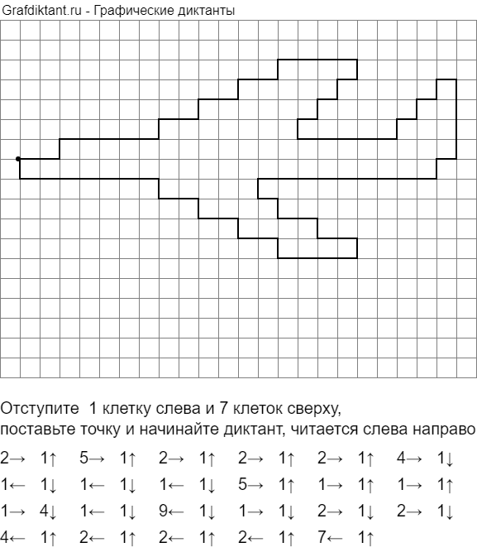
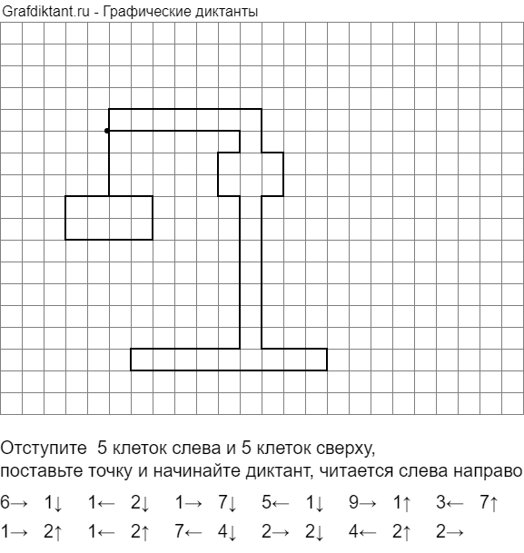

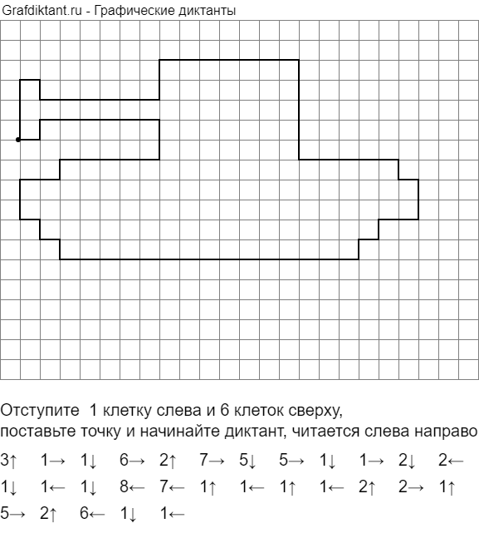
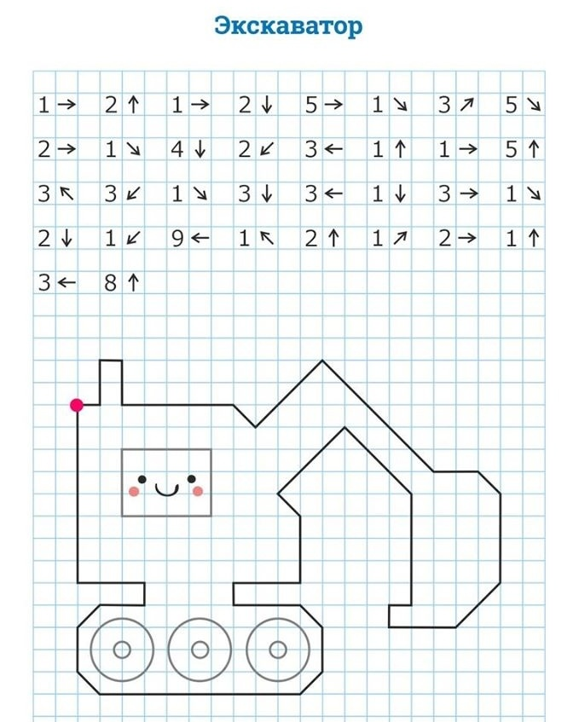

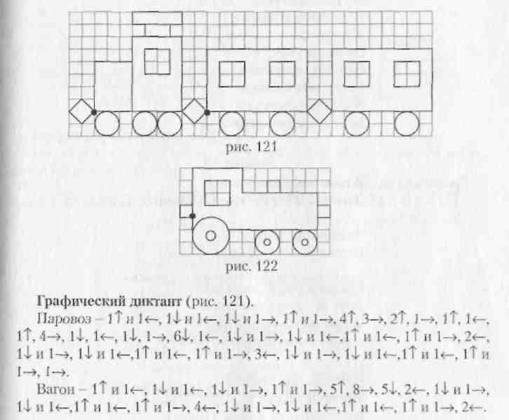

2.Предлагаем Вам поиграть с ребенком в следующую игру:
Дидактическая игра «Порядковый счет».
Профессия повара очень важна и нужна. Здесь представлены овощи из которых можно сварить суп.
Как они называются?
Сколько выложено овощей?
Который по счету картофель?
Которая по счету свекла?
Который по счету помидор?
Которая по счету капуста?
Которая по счету морковь?
Который по счету лук?
Который по счету чеснок?
Который по счету огурец?
Который по счету баклажан?

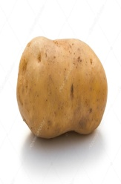 |  | 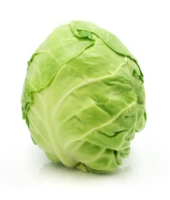 | 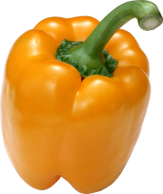 | 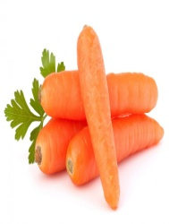 | 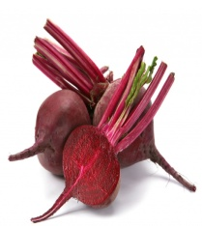 | 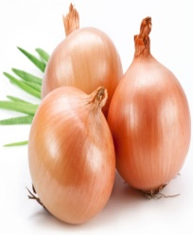 | 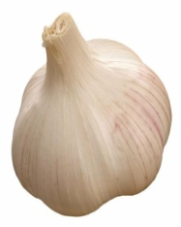 | 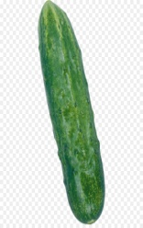

3.Еще одна дидактическая игра:

Один — много.
Цель: совершенствовать словообразовательные процессы (в частности, образование множественного числа).
Взрослый приводит название профессии в единственном числе, задача дошкольника — согласовать слово во множественном числе.
Один врач — много… (врачей).
Один доктор — много… (докторов).
Одна няня — много… (нянь).
Один водитель — много… (водителей).
Один повар – много … (поваров) и т.д

